|  |  |  |  |  |
| --- | --- | --- | --- | --- |
| **J:\20151003_141125-1-1.jpg** | **Мұғалімнің аты – жөні: Нагиева Бакытжан Куспановна**  **Жұмыс орны: Батыс Қазақстан облысы, Орал қаласы, А.Тайманов атындағы**  **№ 34 мектеп – гимназиясы**  **Қызметі: тарих пәнінің мұғалімі** | | | |
| **Пән** | **Қазақстан тарихы** | **Сынып** | **6аәвг** | **Уақыты**  **04/12/2015** |
| **Тақырыбы** | | ***Тас дәуірі*** | | |
| **Мақсаты** | *Оқушылардың тас дәуірі тарауы бойынша білімдерін бекіту, ойын әдісі арқылы топ болып жұмыстану дағдыларын дамыту.* | | | |
| **Міндеттері** | 1.Ежлгі Қазақстан тарихының тас дәуірі кезеңі бойынша білімдерін тексеру, пәнге деген қызығушылықтарын арттыру.  2. Оқушылардың ойлау, сөйлеу, танымдық қабілеттерін шыңдау.  3. Оқушыларды өз елінің тарихын, бүкіл адамзат тарихын, мәдениетін бағалай білуге, құрметтеуге, адамгершілікке тәрбиелеу. | | | |
| **Күтілетін нәтиже** | Тас дәуірі тарауындағы мәліметтерді нақты білу;  Топ болып жұмыс жасай білу. | | | |

**Түрі:** сайыс

**Әдісі:** сұрақ-жауап, сурет бойынша сөйлеу, топтық жұмыс.

**Көрнекіліктері**: нақыл сөздер, суреттер, сөзжұмбақ, карта.

-Құрметті сайыскерлер!

Біз жас жеткіншек елдің ұрпағымыз. Елдің тарихын білу ежелгі дүниеден басталады. Сондықтанда ежелгі тарихта ең ұзаққа созылған дәуір тас дәуірі туралы білімдеріңді бекітіп, ой-өрістеріңді дамытуды көздеген «Тас дәуірі» атты сайысымызды бастаймыз.

Енді сайысымызға әділ баға берер әділқазылар алқасымен таныстырайық.

**Сайысымыз 10 бөлімнен тұрады:**

1. Топпен таныстыру.Атын қорғау,ұранын айту.
2. «Көкпар» (сұрақ-жауап бөлімі)
3. «Ежелгі адамдар елінде» (кесте толтыру)
4. «Сөзжұмбақ» шешу.
5. «Картограф»( картадан тұрақтар табу).
6. «Адасқан әріптер».Терминдер сөздер шығарып, анықтама беру.
7. «Мен саған-сен маған» (бір-біріне сұрақтар қояды).
8. Топ басшылар шеберлігі. Сурет бойынша әңгіме айту.
9. «Тарихи мозайка»
10. Постер қорғау. (палеолит, мезолит, неолит, алғашқы адамдар).
11. *Жанкүйерлер сайысы( тест сұрақтарына жауап беру).*

**1-тур: «Презинтация- тұсаукесер».**

Ойынға қатысушы топтар өздерін таныстырады. (Топ аты, төс белгісі)

**2-тур. «Көкпар».**

**1-топ**.

1. Археологияның соңғы жаңалықтары бойынша, адам баласы жер бетінде қашан пайда болды?(3 млн. жыл бұрын).
2. Тарихта ең ұзаққа созылған дәуір? (ежелгі тас дәуірі).
3. Б.з.б. 2,6 млн жылдан-б.з.б. 12 мың жыл аралығын қамтиды? ( ежелгі тас дәуірі).
4. Алғашқы адамдардың тобы ? ( тобыр).
5. Қазақстан жерінде өмір сүрген адамдар кімдер замандасы?( питекантроп).
6. Тасты бір жағынан соққылау арқөылы сындырып, қыр шығарды. Бұндай құрал? (монофас).
7. Алғашқы адамдардың маймылдар мен жануарлардан басты айырмашылығы? ( еңбек құралдарын жасай білуі).
8. Жамбыл облысынан табылған палеолит дәуірінің бес мыңнан аса еңбек құралдарының бәрі не? (қашау мен үшкір заттар).
9. Сүйектен не жасады? (біз және ине).
10. Еңбек құралдарын жасауды үйрену адам қолының жетілуіемен қатар тағы неге әсер етті? ( миының дамуына).

**2-топ.**

1. Алғашқы адамдар қай жерлерде қалыптасты? (Солтүстік-Шығыс Африка, Алдыңғы және Оңтүстік Азия аумағында ).
2. Палеолит өзі нешеге бөлінеді?( ерте палеолит,кейінгі палеолит).
3. Б.з.б. 2,6 млн-800 мың жылдарды қамтиды?( (олдувэй).
4. Тобыр неше адамнан құралды?( 2030 ересек жандардан).
5. Қазақстан аумағындағы адамдар неше млн жыл бұрын өмір сүрген? (1 млн).
6. Тасты екі жағынан сындыра отырып жүз шығарды. Бұндай құрал? (бифас).
7. Ретушь әдісі деген не?( бір қабат өңделген тас құралдың жүзін ұсақ ойықтар жасау арқылы өткірлеу?
8. Бұдан неше жыл бұрын жер бетін мұз басты? ( 100 мың жыл бұрын).
9. Жіп орнына нені пайдаланды?( жануарлар сіңірлері).
10. Адамдар қай кезеңде от жағуды үйренді? (мустье кезеңі).

**3-топ.**

1. Адамзат баласының тас құралдарды өндірген және пайдаланған уақыты не деп аталады? (тас дәуірі).
2. Ерте палеолит кезеңдерін ата. (олдувэй, ашель, мустье).
3. Б.з.б 800-140 мың жылдар қамтиды? ( ашель).
4. Алғашқы адамдардың еңбек құралдары? (қазғыш таяқ, үшкір тас, шоқпар, шапқы).
5. Әлем бойынша ең көне құралдар ШығысАфрикадағы Олдувэй шатқалынан табылған. Бұл құралдар не? ( Чоппер, чоппинг).
6. Ашель заманында тас құралдар жетілдіріле түсіп, пайда болған құралдар?( қол шапқы мен жарғыш).
7. Мұз дәуірі аяқталды?(Бұдан 13 мың жыл бұрын).
8. Терімшілікпен негізінен кімдер шұғылданды?( әйелдер).
9. Қол қашау құралының салмағы? ( ұзындығы 20 см, салмағы 1 кг).
10. Оңтүстік Қазақстан жерінен табылған, қалыңдығы 7м болатын тұрақ? (Ш.Уәлиханов атындағы тұрақ).

**4-топ.**

1. Археологтар та дәуірін неше кезеңге бөлді? ( палеолит, мезолит, неолит)
2. Адамның шығу тегі туралы қандай көзқарастар бар? ( діни түсінік, ғылыми түсінік).
3. Б.з.б. 140-40 мың жылдар қамтиды?( мустье).
4. Қазақстан жерінен ең көне құралдар қай жерлерден табылды?( Маңғыстау, Солтүстік, Орталық Қазақстаннан, Қаратау аумағынан).
5. Алғашқы адамдар баспанасы?( үңгірлер).
6. Алғашқы адамдар кәсібі? (аңшылық, терімшілік).
7. Жердің күрт суытқан кезеңі не деп аталады? (мұз басу дәуірі).
8. Адамдар от жағуды қалай үйренді? ( тасты тасқа ұрып,..)
9. Аңшылықпен бірыңғай кімдер айналысты? (еркектер).
10. Қырғыш құралдар пішіні қадай болып келеді? (сопақша, үшбұрышты, ұзынша төртбұрышты).

**3-тур. «Ежелгі адамдар елінде» (кесте толтыру)**

|  |  |
| --- | --- |
| **Епті адам** | Танзаниядағы Олдувэй шатқалынан табылған. Алғашқы адамтектес гоминидтер ірі маймылға ұқсас болған.осыдан 2,5 млн жыл бұрын өмір сүрген. |
| **Питекантроп** | Оның қаңқасы 1891 жылы Ява аралынан табылған. Ол мөлшермен  1 млн жыл бұрын өмір сүрген. |
| **Синантроп** | Солтүстік Қытайдан табылуына байланысты оған «Қытай адамы» деген ат берілген. Ол бұдан 500-200 мың жылдар бұрын өмір сүрген. |
| **Неандерталь** | Бұл адам тұңғыш рет Германияның Неандерталь деп аталатын жерінен табылған.Баланың сүйегі Өзбекстанның Тесіктас үңгірінен табылған.бұдан 200-35 мың жыл бұрын өмір сүрген. |
| **Саналы адам** | Табылған жері Франция. Бұдан 40-35 мың жыл бұрын өмір сүрген. |

**4-тур. «Сөзжұмбақ». 1)**

**А**

Н

А

Т

И

Л

О

Е

**Н**

Я

И

М

Э

К

З

О

Г

**А**

К

К

І

Д

Ө

**Л**

У

А

Т

Б

А

Ғ

Ш

**Ы**

**І**

Б

А

Т

П

А

**Қ**

-------

Ь

Ш

У

Т

Е

**Р**

С

Е

К

С

Л

І

Е

**У**

**2)**

Р

А

Л

Я

И

Р

**А**

Қ

О

**Т**

Р

І

Г

Ң

Ү

Қ

А

Р

**А**

А

К

Н

Ж

И

З

Е

Е

**Л**

Ш

А

П

Қ

**Ы**

Қ

Ы

Т

Б

Ұ

Л

А

**Қ**

-------

Н

А

Ғ

З

А

Қ

І

Б

Ө

**Р**

Г

А

Р

Н

П

**У**

**5-тур. «Картограф»( картадан тұрақтар табу). Тас дәуірі тұрақтары.**

**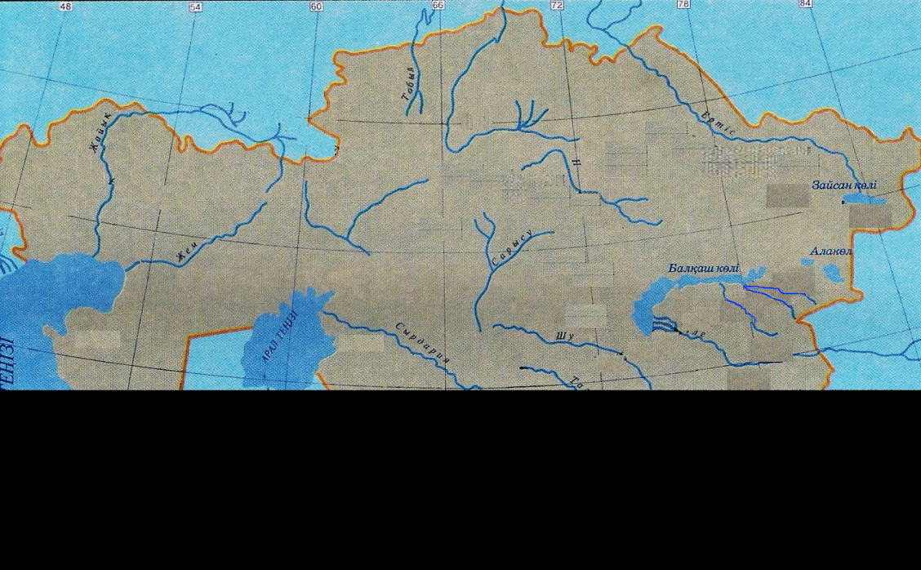**

****

**6-тур.** «Адасқан әріптер» . Термин сөздер құрып, анықтамасын беру. Фетишизм, экзогамия, бағыштау, анимизм, тотемизм,пиктография, мезолит, магия.

**7-тур.** «Мен саған-сен маған» (бір-біріне сұрақтар қояды).

**8-тур.** Топ басшылар шеберлігі. Сурет бойынша әңгіме айту.

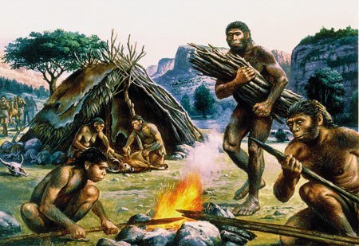 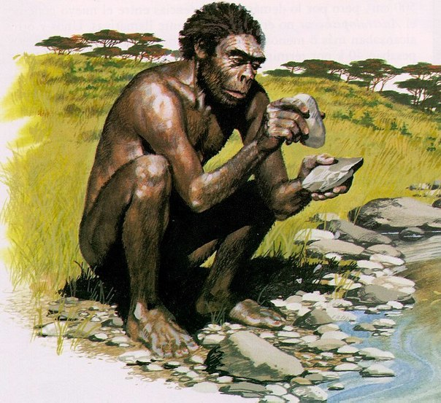 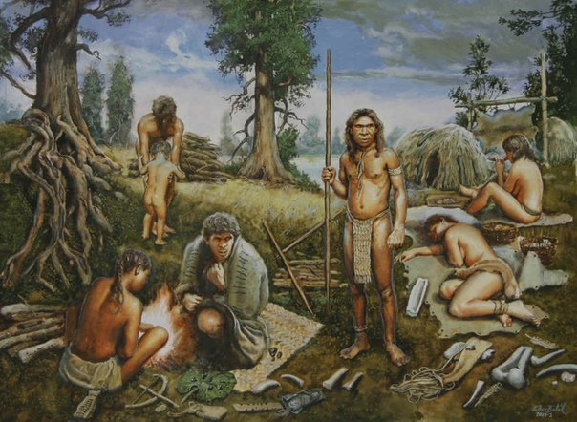 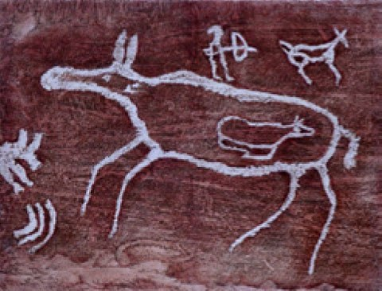

**9-тур.«Тарихи мозайка» сөздерден сөйлем құрастыру.**

1. Бояу есебінде ал,көмірді, пайдаланған жосаны. Саусақтарымен, оларды суға не майға езіп, тіпті таяқшамен, бір түп қылмен, сурет салған.
2. Балшықтан илеп, мейірімін көп төгеді, жандарында жүрсе, адамдар аруақтар мен құдайлар, деп түсініп, ағаштан ойып, тастан қашап, бейнесін жасаған.
3. Бейнесін ойып жасады, сүйекпен мүйізден, еліктер мен адамдардың, ертедегі мүсіншілер, қашып бара жатқан.
4. Деп түсінген ертедегі адамдар, бүкіл табиғатты, алғашқы адамдар, жанды деп ойлаған. Жерге тіршілік, әлемді басқарып, сыйлап тұрған Күн мен Ай, оны Құдай деп табынған.

**10-тур. Постер қорғау. (палеолит, мезолит, неолит, алғашқы адамдар).**

* **Жанкүйерлер сайысы( энеолит тарауы бойынша сұрақтарға жауап беру).**

**Тест.**

**1. Мезолит заманының басты жаңалығының бірі:**

а. Тобырдың қалыптасуы       в. Садақ пен жебенің жасалуы     с. Мал ш/ның қалыптасуы д. Теселі егіншіліктің дамуы

**2. Мезолит дәуірі шамамен созылды:**

а. 7 мың жылға       в. 5 мың жылға          с. 6 мың жылға          д. 8 мың жылға         е. 4 мың жылға

**3. Орта тас ғасырындағы балалар тобынан ересектер тобына өту ғұрпы:**

а. Жетілдіру       в. Бағыштау (инициация)       с. Дағдыландыру        д. Үйрету            е. Кәмелеттік

**4. Мезолит дәуірінің қамтитын кезеңі:**

а. Б.з.б. 140-40 мың жыл.         в. б.з.б. 80-40 мың жыл.         с. Б.з.б. 12-5 мың жыл. д. Б.з.б. 30-10 мың жыл.

**5. Алғашқы егіншілік қалыптаса бастаған дәуір:**

а. Мезолит         в. Қола дәуірі       с. Ерте палеолит            д. Орта палеолит

**6. Жебелі садақ пен бумеранг дүниеге келген дәуір:**

а. Мустьер     в. Палеолит         с. Энеолит         д. Мезолит

**7. Алғашқы қауымдық егіншілікке алып келген жағдай:**

а. Қауымның қалыптасуы         в. Терімшіліктің дамуы             с. Аңдардың азайып кетуі     д. Жеміс-жидектің мол өсуі

**8. Неолит мекенжайлары неліктен уақытша болған?**

а. климаттың өзгеруінен          в. табиғи апаттар салдарынан         с. аңшылар соңынан жылжып көшіп отырған         д. көшпелі бақташылық

**9. Неолит кезеңін ... деп те атайды.**

а. «қыш құмыра (керамика) жасау кезеңі»         в. «өңдіруші шаруашылыққа көшу кезеңі»с. «егіншіліктің қалыптасқан кезеңі»  д. «мал шаруашылығы кезеңі»

**10. Патриархат (аталық ру) қашан қалыптасты?**

а. ерте тас ғасырында        в. кейінгі тас ғасырында         с. неолитте            д. мезолитте

**11. Неолит кезеңінің тас өндеу тәсілі:**

а. микролиттер жасау     в. құрамалы құралдар жасау      с. өзектастарды өңдеу   д. жылтырату әдісі

**12. Неолиттің қыш ыдыстары қандай орнаментпен өрнектелді?**

а. өсімдік          в. геометриялық            с. аң           д. ирек сызық

**13. Неолит кезеңінде шаруашылықтың қай түрі қалыптасты?**

а. өңдіруші         в. тұтынушы           с. томаға-тұйық            д. кешенді

**14. Неолит дәуірінің басты жетістігі:**

а. балшықтан істелген ыдыс            в. сүйектен істелген ыдыс    с. тасқа сурет салу          д. тұтқасы бар құралдар

**15.Мыс-тас ғасыры (энеолит) дәуірі шамамен:**

а. б.з.б. 800-700 мың жылдар в.б.з.б.700-500 мың жылдар

с. б.з.б. 800-140 мың жылдар д. б.з.б. 3000-1800 мың жылдар

**16.Адамзат баласының металдан жасалған құралдарды игере бастауы басталған дәуір:**

а.Кейінгі полеолит в.Энеолит с. Темір дәуірі д. Мезолит

**17. Ең бірінші қолданылған металл:**

а.қола в. қалайы с. мыс д. күміс

**18.Тас пен мыстан жасалған еңбек құралы қатар қолданылған кезең:**

а.Қола в.Энеолит с. Темір д.Неолит

**19.Солтүстік Қазақстандағы энеолит кезеңінің ерекше ескерткіші:**

а. Сексеуіл в.Ботай с.Зеленая Балка д. Пеньки

**20.Энеолиттік ескерткіштер табылған Маңғыстау жеріндегі елді мекен**

а.Ботай в.Шебір с.Қарасу д.Бөріқазған

**Қорытындылау.**